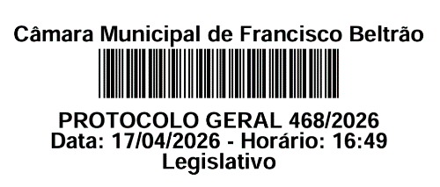
INDICAÇÃO Nº 133/2026
GABINETE DO VEREADOR DILE TONELLO – PSD

Exmo. Sr.
CIDNEY BARBIERO FILHO
DD Presidente da Câmara Municipal de Vereadores
Francisco Beltrão – PR

Senhor Presidente,
O Vereador que a presente subscreve, na forma regimental, vem mui respeitosamente à presença de Vossa Excelência, INDICAR, após ouvido o Plenário, ao Poder Executivo Municipal, com cópia à Secretaria Municipal de Viação e Obras, a adoção da seguinte providência: Execução de pavimentação asfáltica na Rua Duque de Caxias, no trecho adjacente ao lago do Parque Alvorada, garantindo a ligação entre os bairros Alvorada e Marrecas, com a devida implantação de sistema de drenagem pluvial e sinalização viária.

JUSTIFICATIVA

A presente indicação visa à qualificação da infraestrutura urbana em trecho relevante do município, que atualmente apresenta condições precárias de trafegabilidade.
A via é utilizada de forma contínua por moradores, pedestres e frequentadores do Parque Alvorada, configurando importante eixo de conexão entre os bairros Alvorada e Marrecas. A ausência de pavimentação gera poeira excessiva em períodos secos e lama em dias chuvosos, dificultando a circulação, aumentando o risco de acidentes e comprometendo as condições de uso da via.
Além disso, a situação impacta diretamente o entorno do Parque Alvorada, espaço público de lazer amplamente frequentado, prejudicando sua utilização e a qualidade ambiental da área.
A intervenção proposta, com pavimentação, drenagem adequada e sinalização, é medida necessária para melhorar a mobilidade, ampliar a segurança viária e garantir melhores condições urbanas à população, além de contribuir para a valorização do espaço público.
Sala das Sessões da Câmara Municipal de Vereadores de Francisco Beltrão, 17 de abril de 2026.

DILE TONELLO
VEREADOR

ANEXO - INDICAÇÃO Nº ____/2026



